TRÁI NGỌT MÙA THI
Chúc mừng các em học sinh đạt thành tích xuất sắc
trong kỳ thi vào lớp 10 THPT Năm học 2026-2027

Kỳ thi vào lớp 10 THPT năm học 2026-2027 đã chính thức khép lại, để lại những ấn tượng không thể phai mờ đối với thầy trò trường THCS Thịnh Long. Bằng tinh thần bền bỉ, ý chí quyết tâm và sự nỗ lực không ngừng nghỉ, các em học sinh khối 9 đã xuất sắc gặt hái những “ trái ngọt” đầu mùa viết tiếp những trang sử vẻ vang truyền thống hiếu học của quê hương miền biển Hải Thịnh.
Nhà trường xin trân trọng chúc mừng và vinh danh những gương mặt tiêu biểu đạt điểm số ấn tượng, những “chiến thần” xuất sắc cán đích thành công. Trong đó có 2 em học sinh đạt trên 28 điểm; 8 em đạt trên 27 điểm; 18 em đạt 26 điểm trở lên. 42 em học sinh đứng đầu danh sách vào trường THPT Thịnh Long đều là học sinh trường THCS Thịnh Long.
Em Vũ Hòa Hiệp - Lớp 9A: Toán 9,50; Ngữ Văn: 8,25; Ngoại ngữ: 9,40; Điểm khuyến khích 1,5. Tổng điểm: 28,65.
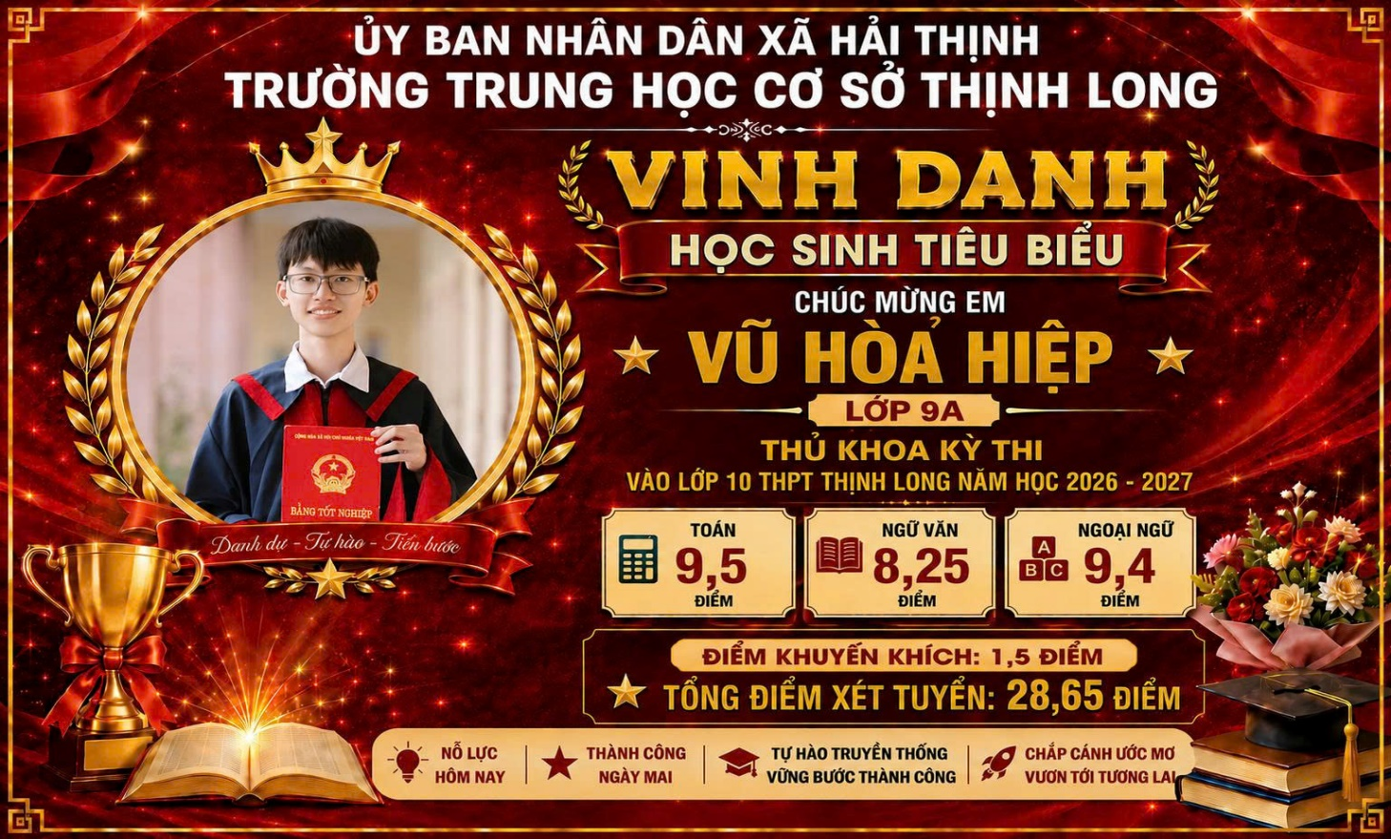

Em Phạm Lê Thu Thảo - Lớp 9A: Toán 9,50; Ngữ Văn: 9,00; Ngoại ngữ: 9,55. Tổng điểm: 28,05.
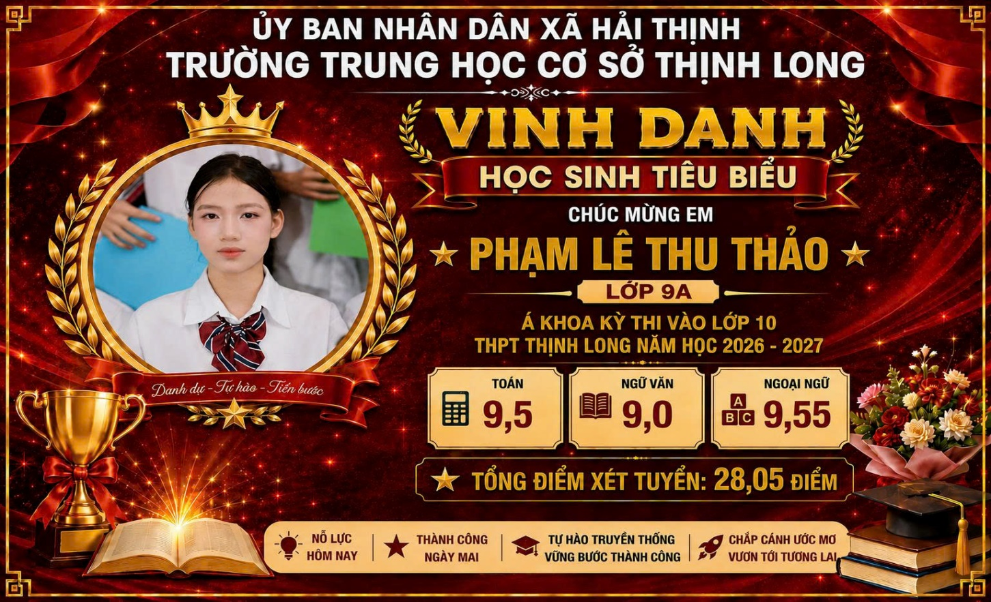
8 em đạt tổng điểm trên 27 điểm:
Em Đoàn Hải Anh - Lớp 9A: Toán 9,50; Ngữ Văn: 9,00; Ngoại ngữ: 9,40. Tổng điểm: 27,90.
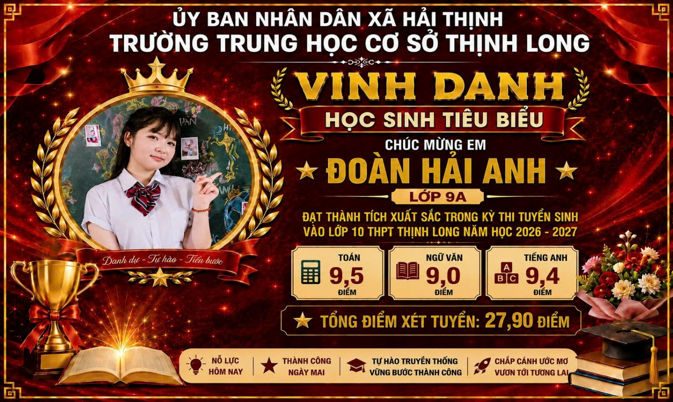
Em Nguyễn Bảo Ngọc - Lớp 9A: Toán 9,50; Ngữ Văn: 9,25; Ngoại ngữ: 9,15. Tổng điểm: 27,90.

Em Nguyễn An Phú - Lớp 9A: Toán 9,25; Ngữ Văn: 9,00; Ngoại ngữ: 9,50. Tổng điểm: 27,75.
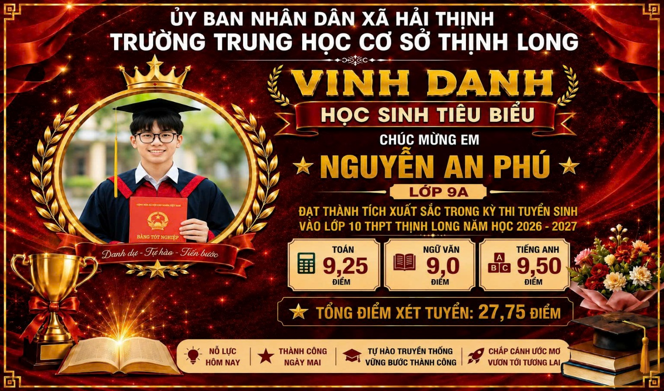
Em Trần Phương Thảo - Lớp 9A: Toán 9,50; Ngữ Văn: 9,00; Ngoại ngữ: 8,95. Tổng điểm: 27,45.

Em Phạm Hữu Doanh - Lớp 9A: Toán 9,50; Ngữ Văn: 8,75; Ngoại ngữ: 9,15. Tổng điểm: 27,40.
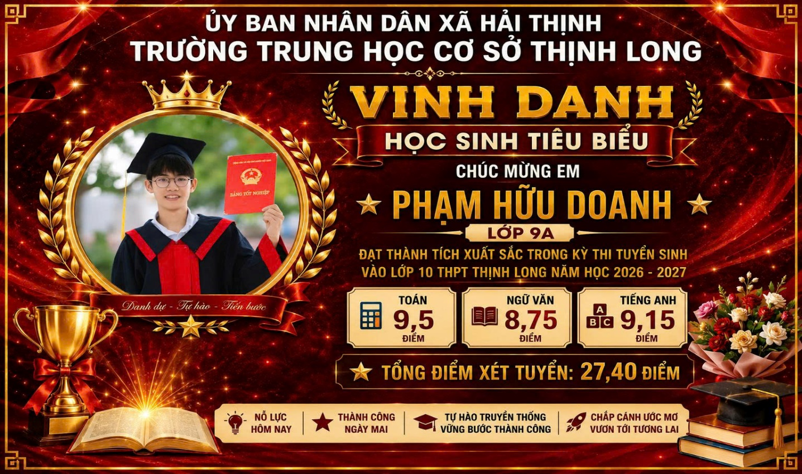
Em Phan Thị Minh Thư - Lớp 9A: Toán 9,50; Ngữ Văn: 8,50; Ngoại ngữ: 9,20. Tổng điểm: 27,20.
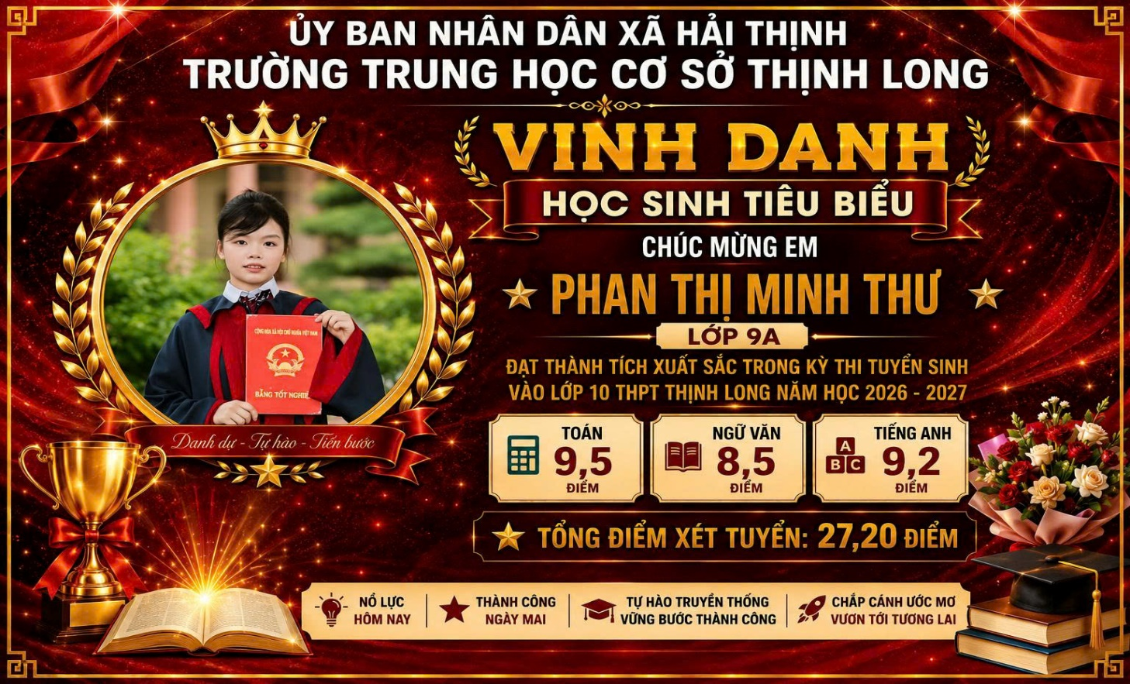
Em Vũ Thị Thảo Nguyên - Lớp 9A: Toán 9,50; Ngữ Văn: 8,50; Ngoại ngữ: 9,05. Tổng điểm: 27,05.

Em Lương Vĩnh Tường- Lớp 9A: Toán 9,50; Ngữ Văn: 8,75; Ngoại ngữ: 8,75. Tổng điểm: 27,00.
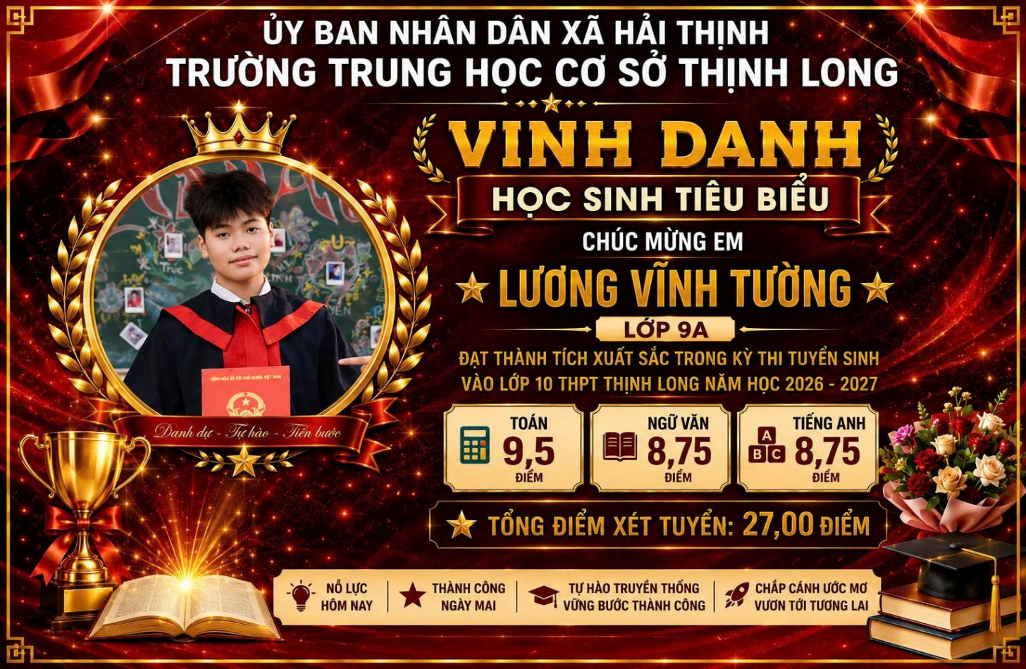
Tập thể lớp 9A: Dưới sự chủ nhiệm của cô Trần Thị Hạnh cô giáo dạy môn Ngữ Văn cùng với sự đồng hành của cô Phạm Thị Thu Hương giáo viên dạy môn Toán, cô Mai Thanh Hảo dạy môn Tiếng Anh đã đạt thành tích xuất sắc với 100% học sinh trúng tuyển vào THPT công lập. Đặc biệt lớp đạt điểm trung bình 26,04 điểm – một thành tích ấn tượng khẳng định sự nỗ lực và quyết tâm của thầy và trò.
Thành tích rực rỡ hôm nay không chỉ là niềm tự hào của bản thân các em, gia đình mà còn là phần thưởng vô giá khẳng định vị thế và chất lượng giáo dục toàn diện của mái trường THCS Thịnh Long. Suốt chặng đường qua các em đã biến áp lực thành động lực, vượt qua những đêm dài ôn luyện miệt mài để tỏa sáng rực rỡ.
Ban giám hiệu nhà trường xin gửi lời cám ơn sâu sắc đến toàn thể các thầy giáo, cô giáo giảng dạy khối 9 – những người lái đò tận tâm, tận lực không quản ngày đêm truyền lửa tri thức và đồng hành sát cánh bên các em. Xin chân thành cảm ơn các bậc cha mẹ học sinh đã luôn tin tưởng, phối hợp chặt chẽ và là chỗ dựa vững chắc cho các em trên hành trình vượt vũ môn.
Cánh cửa THPT đang rộng mở chào đón các sĩ tử khóa 2026-2027. Chúc các em tiếp tục giữ vững ngọn lửa đam mê, phát huy truyền thống tự hào của học sinh THCS Thịnh Long, không ngừng học tập và rèn luyện để bay cao, bay xa hơn nữa ở những chân trời mới!
Trường THCS Thịnh Long- Nơi chắp cánh những ước mơ bay xa!

Bài viết của thầy giáo Phan Thanh Hiện
– Bí thư Chi bộ - Hiệu trưởng trường THCS Thịnh Long.

